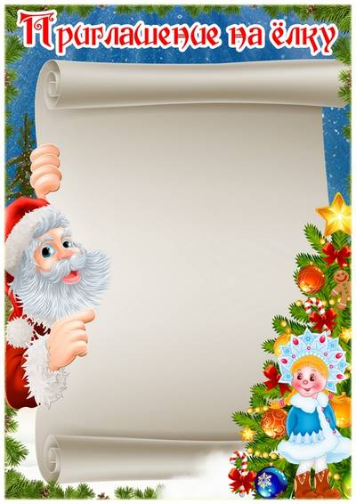

**Уважаемые жители и гости города Татарска!**

**Вас спешим мы пригласить**

**Городскую елку посетить!**

**Приглашаем, приглашаем!**

**Всех на праздник зазываем!**

**Веселиться будем вместе**

**Ждем мы Вас вот в этом месте:**

**Центральная концертная площадь**

**(г.Татарск, ул. Ленина, 74-б)**

**В это время приходите:**

**30 декабря в 18-00**

**И друзей с собой зовите.**

**У нас в программе:**

**игры, конкурсы, потешки,**

**лотерея, громкий смех!**

**Приходите не стесняйтесь,**

**Рады видеть будем всех!**

**Организационный комитет города Татарска**

**Новосибирской области**